- 首页
  - 登陆/注册
    - 注册信息：用户名（唯一性，不能修改），邮箱（唯一性，可修改），昵称（唯一性，可修改），密码邮箱验证后：居住地，性别//其他信息（选填）：头像，收寄地址，邮编，手机，自我介绍。

找回密码：随机生成密码发到用户邮箱。
  - 本期叨tee
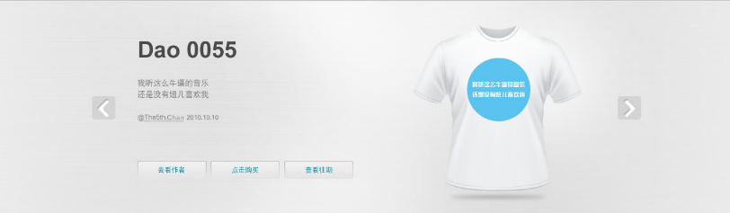
    - 去看作者：跳转到该作者主页
    - 点击购买：跳转到该产品页面
    - 查看往期：需要一个单独的往期回顾页面或者直接跳转到daolife页面（产品页面）
    - 点击方向键，左右滑动查看各期
  - 主题活动：点击进入该主题活动介绍页面；该页面有发布框可以直接发布 例如#Mtv 参与Mtv主题活动 。
  - 关于你怎么玩和怎么购买的一些废话：跳转到详情页面
  - 热门叨友
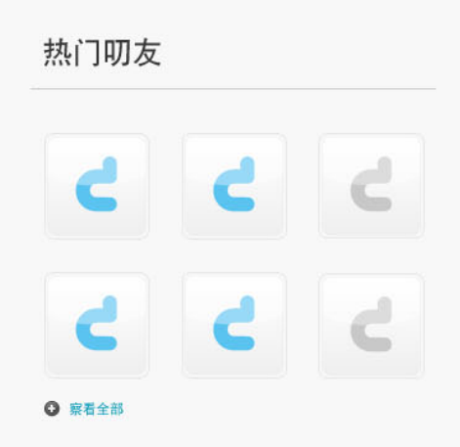
    - 筛选机制：显示6位。手动筛选加自动筛选，以自动筛选为主，被最多次@的用户排前。
    - 查看全部：跳转到单独页面，该页面用户以被转发和顶次数降序排列，仅显示前200位。
  - 最热叨句（由最叨页面筛选出来的前20条叨句中选出的前三名。）
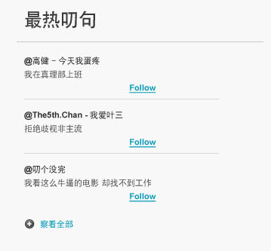
    - 显示最热门的前3条，点击follow跳转到作者页面，或显示已经follow，follow换成关注——统一各页面用语
    - 查看全部：点击跳转到“最叨”页面
- 我的首页
  - 搜索
  - 输入框
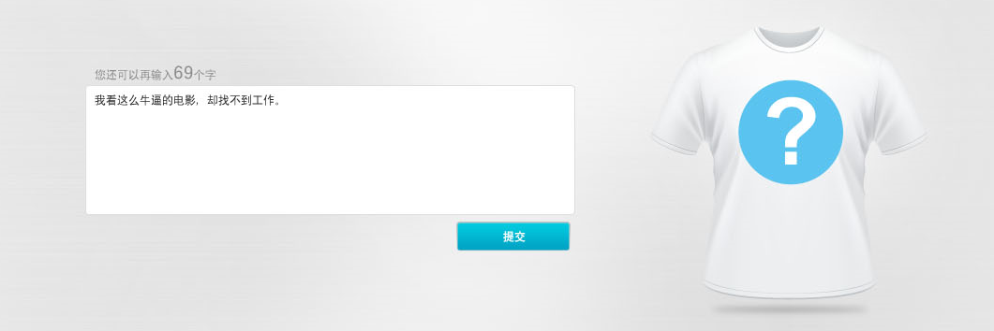
- 字数限制：最多输入140字节，超过39字的不能参加叨tee PK，当用户提交的字数超过39时给予提示， tee售价39元，一字一元，高于市价稿费。
- 关键字——标记关键字，形式：“#关键字 ”（以#开头以空格结尾）
- 输入框下添加#某主题活动标签：例：“#daotee ”（以#开头以空格结尾），自动参与到daotee主题叨活动。
- 输入框中输入的内容时时在右侧的空白tee内生成效果；超过39字节不能显示以提醒用户（第一版时不开发此功能）。
- 内容审查：对敏感词划分级别，一级敏感词不能提交，二级敏感词可以提交但是审查后不通过予以删除。
- 保护原创性的问题：暂时不考虑保护原创性问题
- 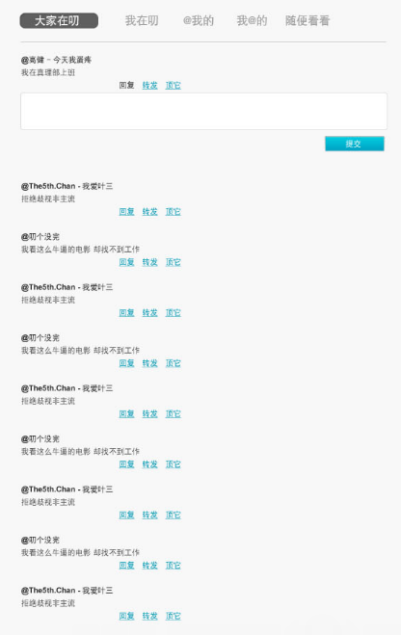
  - 大家在叨
    - 每条叨下显示其被回复，被转发次数
    - 回复：转发效果如网易微博效果——例：@高健：你是傻逼
    - 转发：转发效果如网易微博，转发一次原作（最原始叨句）加一分，多层转发也只给原作加分。

  - 我在叨：我发布的叨，我的叨可以删除
  - @我的：我被@的叨
  - 随便看看：跳转到随便看看页面
  - 个人信息
    - 关注我：显示数量，点击跳转到关注者页面
    - 我关注：显示数量，点击跳转到被关注者页面
    - 叨：显示数量，点击进入我的叨页面
    - 设置头像、修改密码、个人资料、我的叨tee：
      - 设置头像：点击进入头像设置
      - 个人资料：点击进入个人资料修改页面，包含密码，个人介绍等信息的修改
      - 我的叨tee出现在“我的首页“的右边栏
  - 热门叨友：同主页热门叨友
  - 最热叨句：同主页最热叨句
  - 消息提醒：被转发，被@，被回复，被选入最叨页面
- 最叨
  - 最热叨句：提取最热的二十条叨句按照排名显示，最热——在一个周期内被转发频率最高的，最贴近热点事件等因素综合考虑，进入这前20名的才可以被顶，最后筛选出几款作为产品。
  - 最热活动：赞助商主题活动，按照热度排序，点击进入主题活动介绍页面。
  - 热门话题：
  - 最红叨友：显示最活跃的前10-20位叨友
- daolife（产品页）
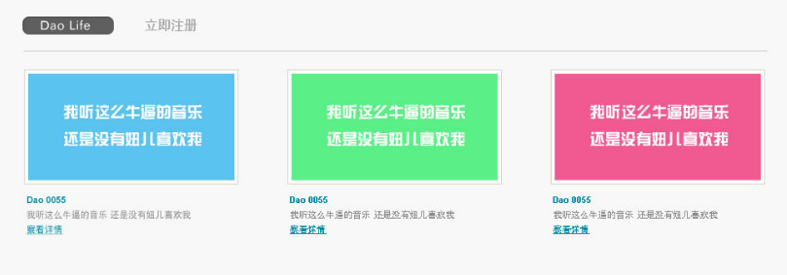
  - 本期叨tee：同主页本期叨tee
  - 索引：分别按性别，尺码，底衫，底衫颜色，关键字，期数，（产品形式）索引。
  - 点击单个产品进入产品页面，查看产品详情
- 随便看看
  - 随便看看
    - 最近更新的排在最前
    - 每条记录下显示其被回复，被转发，被顶次数，不登录不能回复，转发，顶；
    - 点击“查看更多”，查看更多
  - 立即注册：点击进入注册流程
  - 登录：如果已登录显示个人信息
  - 热门叨友
  - 最热叨句
- 他人页面
  - 该人发布的叨，可以回复、转发、顶
  - 他的个人信息：用户名，头像，有x人关注他，他关注了x人，他的签名，他的介绍
  - 他创作的叨tee，没有的话显示为空
  - 他的个人秀（照片）：点击进入照片页面，可以点评，用户上传照片可以赢得积分
- 产品单页：产品信息，评论，真人秀
- 购买页面：，第一阶段先链接到淘宝网店购买。
  - 支付流程：购物车，结帐。

